Dzień dobry Dziewczynki Młodsze
i Starsze!

Każda z Was zapewne ma czasem trudne chwile, chciałaby inaczej wyglądać, mieć inny temperament…
Chciałaby być inna niż jest…

W grupie nie ma dwóch takich samych osób, w stadzie – słoni lub lwów. Nie ma identycznych płatków śniegu… Są jednak ludzie i zwierzęta o wyjątkowych cechach.
Czy inność może być atutem?

„PASIASTY LUB W KROPY, POWOLNY LUB ZWINNY, KAŻDY JEST INNY…”
Po pierwsze.
Trzeba wierzyć w siebie!

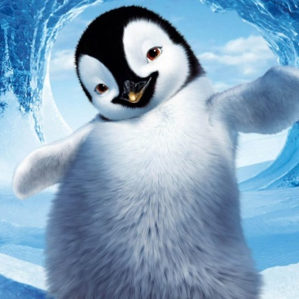
Pingwinek o imieniu Mambo, z filmu „Happy Feet” (czyt. hepi fit) – „Tupot małych stóp” – nie miał talentu do śpiewu. Stado wyśmiewało się z niego, bo wszystkie pingwiny z łatwością wykonywały wyjątkowe pieśni. Mambo zamiast śpiewać, rytmicznie przytupywał i odkrył, że uwielbia tańczyć. Odrzucony przez grupę, ruszył w wędrówkę w nieznane i spotkał pingwiny różnych gatunków. Wtedy zrozumiał, że każdy jest inny. Polubił siebie, a jego talent do stepowania w trudnej chwili pomógł rodzinnemu stadu.

https://www.cda.pl/video/1270817a4

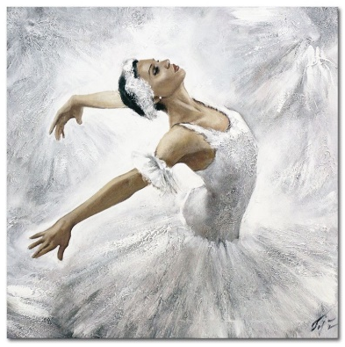
Po drugie.
Los jest zmienny.

Brzydkie kaczątko z baśni Hansa Christiana Andersena wykluło się razem z kilkoma kaczątkami – ślicznymi, żółtymi i puchatymi. Pamiętacie, jak mama kaczka dziwiła się, że jedno z jej dzieci jest szare i pokraczne? Tymczasem Brzydkie Kaczątko dorastało i okazało się, że wcale nie jest kaczką! Zanim jednak wzbudziło zachwyt i podziw, spotkało je wiele przykrości. Los mu to wynagrodził. Żadna kaczka nie jest tak piękna, wytworna, wspaniała i długoszyja jak łabędź.

Po trzecie.
Jedna wśród tysięcy.

Naukowcy obliczyli, że czterolistna koniczyna, uważana za symbol szczęścia, zdarza się raz na 10 tysięcy typowych koniczyn. Znalazcy czterolistnych koniczynek chowają je do książek i zasuszają. Wierzą, że wówczas szczęście nigdy ich nie opuści…

I jak tu nie lubić inności?
To wspaniale, że ludzie są tak różnorodni. Każdego cechuje coś, co go wyróżnia i jeżeli nie uznamy tego za cechę pozytywną, to chyba mamy coś ze wzrokiem ;-)
Ważny jest każdy człowiek, każdy i każda z nas, bez względu na to, jak wygląda. Warto także dostrzec, że równą wartość stanowi zarówno to co nas łączy, jak i to co nas dzieli. Człowiek potrzebuje bycia z innymi, a każdy ma wiele cech, które pozwalają mu się wyróżniać. I jedno, i drugie jest potrzebne.
Inność dotyczy każdego, dlatego uczmy się empatii.
Odmienność może się różnie objawiać, a każdy ma do niej prawo.

Zadanie!

Ułóż puzzle online.
Każdy z nich jest inny, a ułożone razem tworzą piękny obrazek!
Miłej zabawy!

https://www.jigsawplanet.com/?rc=play&pid=03afcb464eab

*Jesteśmy z Wami i dla Was!
**Pamiętajcie o systematycznym odsyłaniu prac domowych.
***Pamiętajcie o kontakcie z nauczycielem w godzinach lekcji.

